Отчет о проведении праздничного мероприятия, посвященного празднованию Международного женского дня 8 Марта в ГБОУ «ООШ с.п. Чемульга»

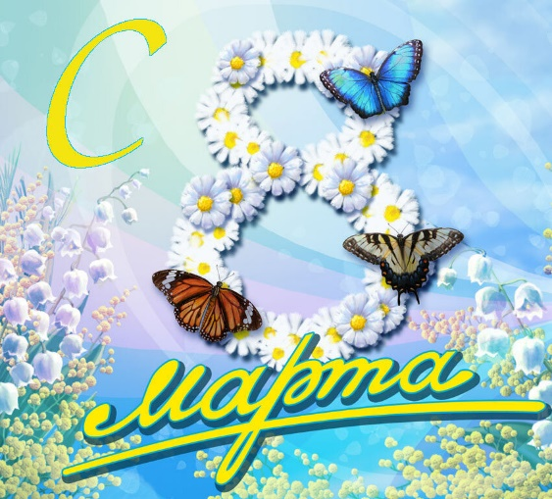

     В соответствии с планом воспитательной работы школы и с целью развития творческих способностей обучающихся, 7 марта в школе проведено праздничное мероприятие, посвященное празднику весны, 8 Марта.

     Вместе с весной к нам пришел прекрасный и замечательный праздник – Международный женский День 8 марта. 8 Марта - самый удивительный праздник весны! Этот день особенный, он согрет лучами солнца, женскими улыбками, украшен россыпью цветов, нежностью.

     В преддверии праздника в нашей школе прошло праздничное мероприятие, посвященное женскому дню.

    Открыли праздник  ученики 8 класса Хациева Сумайя и Эктумаева Ахирт, которые стали ведущими. Ученики 1-9 классов подготовили разнообразные номера художественной самодеятельности. Поздравления, песни, танцы, стихи звучали для мам и бабушек, учителей и учениц.

    Вокальные номера и сценки, подготовленные классными руководителями и их подопечными, подарили всем присутствующим гостям много приятных и положительных эмоций. Концертная программа оставила на память о себе хорошее, солнечное, праздничное настроение!

